Dragi moj 5. C. Za razredno uro sem se odločila, da bomo sodelovali in se pridružili ideji Metulj upanja, ki sem jo našla na spletni strani. Ko pa se bomo vrnili v šolo, bomo vse metulje prilepili na naša okna v razredu. Seveda pa mi na e-mail lahko pošljete slike vaših metuljev. Jaz vam bom mojega sigurno.
Ostanite zdravi, pogrešam vas in srčno upam, da se kmalu vidimo.
Učiteljica Andreja
METULJ UPANJA
Dragi učenci, starši, stari starši, učitelji, ravnatelji, dragi vsi!
Povežimo se in stopimo skupaj!
Povej prijatelju, da misliš nanj, da mu želiš le najboljše in da mu pošiljaš upanje.
Povej to celemu svetu.
Kako?
Pošlji v svet metulja upanja.
Metulj na tvojem oknu ali balkonu bo pozdravil in razveselil tvoje prijatelje, znance, sošolce, zaposlene, učitelje in cel svet!
Prinesel jim bo upanje in tvoje pozdrave!
Si za?
Skupaj zmoremo!

POTREBUJEMO:
BEL PAPIR, SVINČNIK, ŠKARJE, LEPILO, ŽICO, LESENO PALIČICO, BARVICE (FLOMASTRE, BARVNI PAPIR…)
1. KORAK
Papir prepognemo. Nanj narišemo obliko polovice metulja in izrežemo.
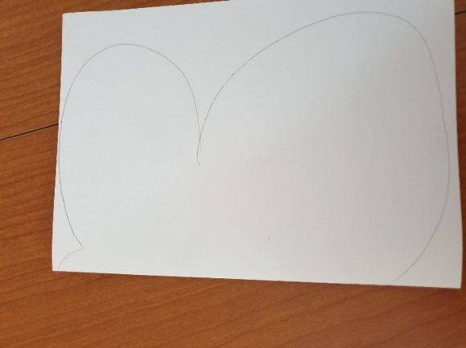
2. KORAK
Papir razgrnemo in na obeh straneh pobarvamo in okrasimo metulja.
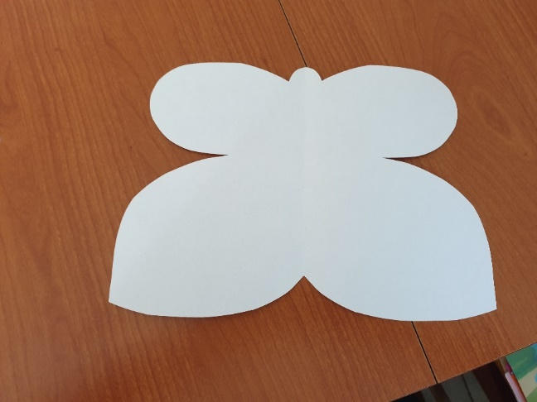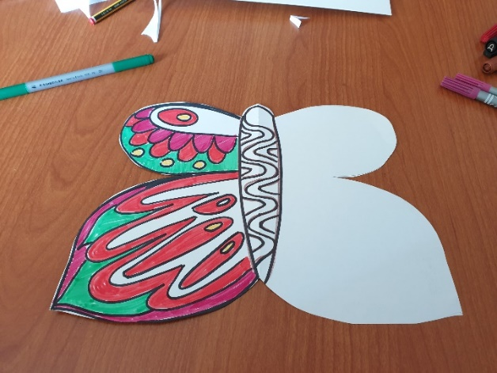
3. KORAK Prilepimo mu še tipalke.
4. KORAK Metulja pritrdimo na okno, kjer ga bodo videli vsi.
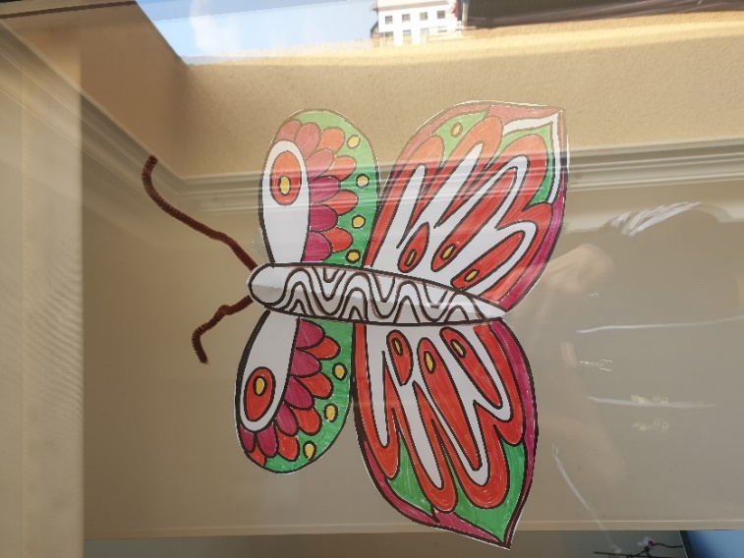

METULJ POZDRAVLJA TISTE, KI HODIJO NA DELO IN NAM REŠUJEJO ALI OLAJŠUJEJO ŽIVLJENJA, POZDRAVLJA PRIJATELJE, ZNANCE,
SOŠOLCE, UČITELJE …

NJEGOVO SPOROČILO JE: POGREŠAM DRUŽENJE, VENDAR UPOŠTEVAM NAVODILA, OSTAJAM DOMA … ZA VSE NAS!

DELIMO UPANJE!
Izvirna ideja: Suzana Zajc.

